


Inserir Tipo de Propriedade
O objetivo desta funcionalidade é inserir a tabela auxiliar Tipo de Propriedade. A opção pode ser acessada via Menu de Sistema, no caminho: GSAN > Cadastro > Imóvel > Tabelas Auxiliares > Inserir Tipo de Propriedade.
Feito isso, o sistema exibe a tela a seguir:

Observação
Informamos que os dados exibidos nas telas a seguir são fictícios, e não retratam informações de clientes.
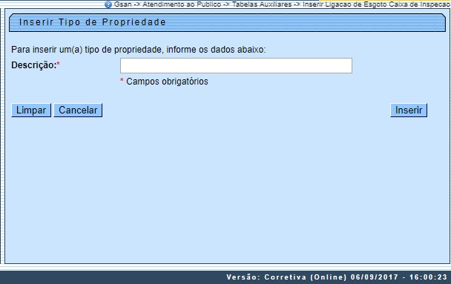
Acima, informe, por extenso e obrigatoriamente, o campo Descrição e clique no botão .

Tela de Sucesso
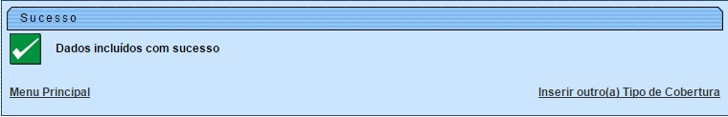

Preenchimento dos Campos
Campo | Orientações para Preenchimento
Descrição | Campo obrigatório - Informe por extenso o Tipo de Propriedade.

Funcionalidade dos Botões
Botão | Descrição da Funcionalidade
 | Ao clicar neste botão, o sistema limpa o conteúdo dos campos na tela.
 | Ao clicar neste botão, o sistema cancela a operação e retorna à tela principal.
 | Ao clicar neste botão, o sistema comanda a inserção dos dados na base de dados.

Referências
Inserir Imóvel
Manter Imóvel

Termos Principais
Imóvel
Clique aqui para retornar ao Menu Principal do GSAN

